
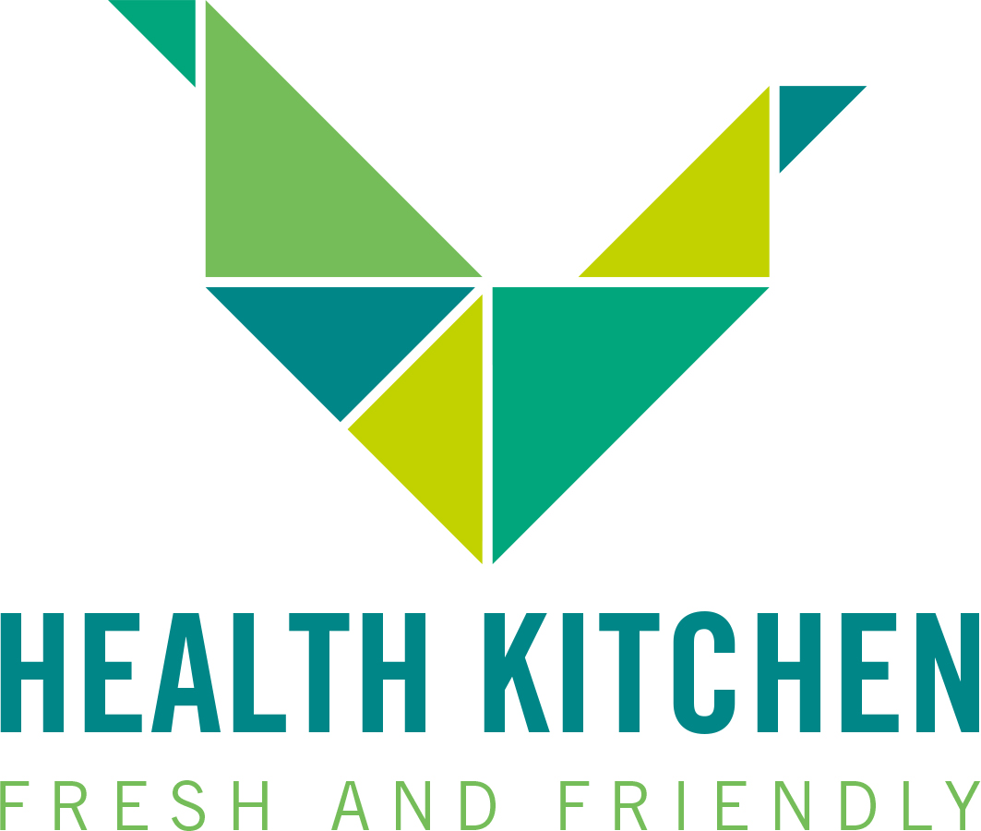
Gastronomie
Speiseplan Health Kitchen O11
KW 52 | 22.12.-26.12.2025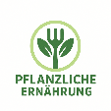

Montag: Tortellini Verdura mit einer Tomaten Kokos Mandel Sauce
dazu Salat
Allergene: Gluten
Dienstag: Thailändisches Gemüse an schwarzem Reis dazu Salat
Allergene: Gluten

Mittwoch: Kartoffelauflauf mit Kürbis und Mozzarella gratiniert dazu Salat
Allergene: Gluten, Laktose

Donnerstag: Tortellini Verdura mit Käsesauce und Salat
Allergene: Gluten, Laktose

Freitag: Käsespätzle mit Salat
Allergene: Gluten, Laktose

